Санкт-Петербургский государственный университет телекоммуникаций
им. проф. М.А. Бонч-Бруевича

Алгоритмы и структуры данных
Отчёт по лабораторной работе №1
«Алгоритмы сортировки»
Группа: ИКПИ-14
Студенты: Крылов А.В., Хохлов Т.В.
Санкт-Петербург
2023

Цель работы
Целью работы является ознакомление с алгоритмами сортировки в линейных структурах и методикой оценки эффективности алгоритмов.

Описание алгоритмов
Сортировка выбором:
Сортировка выбором состоит в том, что сначала в неупорядоченном списке выбирается и отделяется от остальных наименьший элемент. После этого исходный список оказывается изменённым. Изменённый список принимается за исходный и процесс продолжается до тех пор, пока все элементы не будут выбраны.
Сложность алгоритма: O(n^2)
Сортировка обменом (метод пузырька):
Сортировка обменом – метод, в котором элементы списка последовательно сравниваются между собой и меняются местами в том случае, если предшествующий элемент больше последующего.
Сложность алгоритма: O(n^2)
Сортировка Шелла:
В методе Шелла сравниваются не соседние элементы, а элементы, расположенные на расстоянии d (где d – шаг между сравниваемыми элементами), d = [n/2]. После каждого просмотра шаг d уменьшается вдвое. На последнем просмотре он сокращается до d = 1.
Сложность алгоритма: O(n^2)

Пошаговое сравнение
На рисунке 1 отображен пример работы алгоритма сортировки выбором на массиве из восьми элементов.
Сортировка выбором
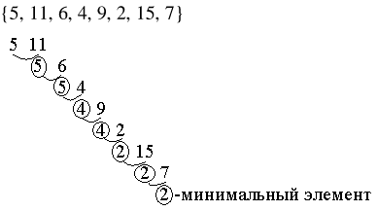

Рисунок 1.
На рисунке 2 отображен пример работы алгоритма сортировки обменом на массиве из восьми элементов.
Сортировка обменом
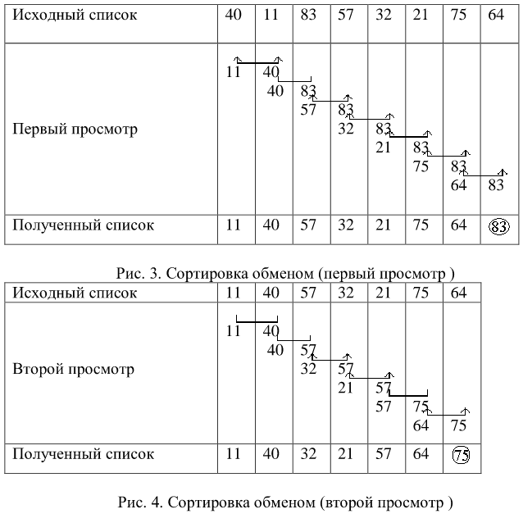
Рисунок 2.
На рисунке 3 отображен пример работы алгоритма сортировки Шелла на массиве из восьми элементов.
Сортировка Шелла
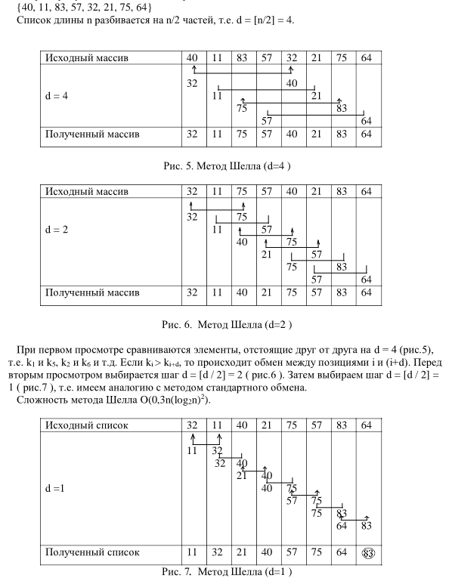
Рисунок 3.

Описание программы
Программа для выполнения настоящей работы обеспечивает выполнение процедур сортировки массива в фоновом режиме и подсчёт временных затрат на работу алгоритмов.
По завершении работы процедур сортировки на экран будет выведено среднее время работы каждого из алгоритмов.
Программа создана с использованием языка программирования Rust.

Полученные результаты
Результаты оценки временной сложности алгоритмов (в миркосекундах) представлены в таблице 1 и отображены на рисунке 4.

Таблица 1.
Кол-во элем. | Выбором | Обменом | Шелла
50 | 1.2 | 3.4 | 1.3
100 | 4.4 | 11.7 | 3.3
150 | 9.3 | 23.6 | 5.3
200 | 16.4 | 37.7 | 8.2
250 | 25.1 | 53.7 | 10.2
300 | 36.3 | 74.8 | 12.7
350 | 49.1 | 96 | 15.6
400 | 64.3 | 119.6 | 19.9
450 | 80.3 | 149.2 | 23.3
500 | 97.9 | 177.2 | 24.1
550 | 118.6 | 218.6 | 27.3
600 | 139.6 | 254.8 | 30.2
650 | 164.3 | 288.8 | 35.1
700 | 192.9 | 328.6 | 36.4
750 | 217.9 | 372.5 | 38.9
800 | 247.9 | 417.5 | 45.9
850 | 278.3 | 477.4 | 46
900 | 312 | 517.5 | 53.3
950 | 347.3 | 582.3 | 51.8
1000 | 384.3 | 656.1 | 56.9

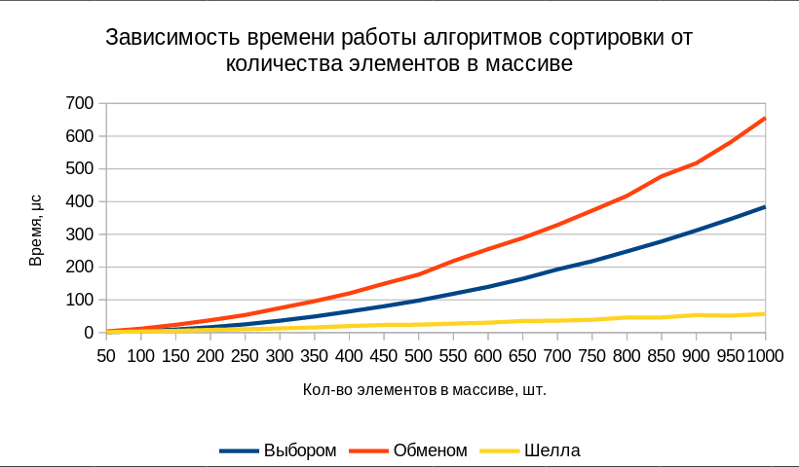
Рисунок 4.
Данные, отображенные в таблице и на рисунке, показывают, что алгоритм сортировки Шелла имеет лучшую асимптотическую сложность по сравнению с сортировкой выбором и обменом.

Вывод
В ходе проведённой лабораторной работы были получены следующие результаты:
- Изучены алгоритмы сортировки выбором, обменом и Шелла.
- Создана программа, позволяющая выполнить оценку временной сложности алгоритмов.
- Выполнена оценка временной сложности алгоритмов сортировки выбором, обменом и Шелла.
- По результатам оценки сортировка Шелла является более эффективным алгоритмом по сравнению с сортировкой выбором и обменом.

Исходный код программы

src/lib.rs:
#[inline]
pub fn selection_sort(arr: &mut [i32]) {
for iter in 0..arr.len() {
let mut index_of_min = arr[iter..]
.iter()
.enumerate() // даёт отступ от `iter`
.min_by(|(_, x), (_, y)| x.cmp(y))
.map(|(i, _)| i)
.unwrap();
index_of_min += iter; // восстановление до полного индекса

arr.swap(iter, index_of_min);
}
}

#[inline]
pub fn bubble_sort(arr: &mut [i32]) {
for outter in (0..arr.len()).rev() {
let mut sorted = true;

for inner in 0..outter {
if arr[inner] > arr[inner + 1] {
arr.swap(inner, inner + 1);
sorted = false;
}
}

if sorted {
break;
}
}
}

#[inline]
pub fn shell_sort(arr: &mut [i32]) {
let mut dist = arr.len() / 2;
let mut j;

while dist > 0 {
for i in dist..arr.len() {
j = i;
while j >= dist && arr[j - dist] > arr[j] {
arr.swap(j - dist, j);
j -= dist;
}
}
dist /= 2;
}
}

#[cfg(test)]
mod tests {
use super::*;

#[test]
fn selection_sort_works() {
let mut v1 = vec![3, -1, 12, 0, 2, 20];
let mut v2 = v1.clone();

selection_sort(&mut v1);
v2.sort();

assert_eq!(v1, v2);
}

#[test]
fn bubble_sort_works() {
let mut v1 = vec![3, -1, 12, 0, 2, 20];
let mut v2 = v1.clone();

bubble_sort(&mut v1);
v2.sort();

assert_eq!(v1, v2);
}

#[test]
fn shell_sort_works() {
let mut v1 = vec![3, -1, 12, 0, 2, 20];
let mut v2 = v1.clone();

shell_sort(&mut v1);
v2.sort();

assert_eq!(v1, v2);
}
}

benches/bench.rs:
use criterion::{criterion_group, criterion_main, BenchmarkId, Criterion};
use rand::prelude::*;

use l1::*;

fn gen_rand_vec(len: usize) -> Vec<i32> {
let mut ret = Vec::with_capacity(len);
let mut rng = thread_rng();

for _ in 0..len {
ret.push(rng.gen());
}

ret
}

fn bench_sorts(c: &mut Criterion) {
let mut group = c.benchmark_group("Сортировка");

for i in [300, 600, 900] {
// Т.к функция сортировки запускается много раз с одними и теми же
// агрументами, мы вынуждены постоянно генерировать новый массив.
// Время, занимаемое созданием массива, составляет тысячные
// доли процентов от времени сортировки, следовательно им можно
// пренебречь
group.bench_function(BenchmarkId::new("Выбором", i), |b| {
b.iter(|| selection_sort(&mut gen_rand_vec(i)))
});
group.bench_function(BenchmarkId::new("Пузырьком", i), |b| {
b.iter(|| bubble_sort(&mut gen_rand_vec(i)))
});
group.bench_function(BenchmarkId::new("Шелла", i), |b| {
b.iter(|| shell_sort(&mut gen_rand_vec(i)))
});
}

group.finish();
}

criterion_group!(benches, bench_sorts);
criterion_main!(benches);

Cargo.toml:
[package]
name = "l1"
version = "0.1.0"
edition = "2021"

# See more keys and their definitions at https://doc.rust-lang.org/cargo/reference/manifest.html

[dev-dependencies]
criterion = { version = "0.3", features = ["html_reports"] }
rand = "0.8.5"

[[bench]]
name = "bench"
harness = false

